Инструкция

для пользователей АУ, БУ, ГУП Ставропольского края

по добавлению сотрудников и назначению функциональных ролей в подсистеме нормативно – справочной информации

Листов 18

2021
Содержание
Перечень рисунков 3
1 Наименование технологической операции (операций) 4
2 Управление учетными записями сотрудников своего учреждения 4
2.1 Администрирование записи о сотруднике 4
2.1.1 Общая информация 4
2.1.2 Добавление нового сотрудника 4
2.1.3 Утверждение записи о сотруднике 6
2.1.4 Внесение изменений в сведения о сотруднике 7
2.1.5 Создание новой версии записи о сотруднике 8
2.1.6 Закрытие записи о сотруднике 9
2.2 Администрирование единых учетных записей 10
2.2.1 Активация учетной записи 10
2.2.2 Деактивация учетной записи 11
2.2.3 Удаление единой учетной записи 12
3 Управление правами пользователей своего учреждения 13
3.1 Управление правами пользователей учреждения 13
3.1.1 Механизм назначения/удаления функциональных ролей 13
4 Добавление вида должности 16

Перечень рисунков
Рисунок 1 – Личный кабинет пользователя в автоматизированной системе «Бюджет» 5
Рисунок 2 – Добавление записи в справочнике «Сотрудники» 5
Рисунок 3 – Сообщение об ошибке 6
Рисунок 4 – Утверждение сотрудника 6
Рисунок 5 – Формирование заявки на изменение сведений о сотруднике 8
Рисунок 6 – Закрытие записи о сотруднике 9
Рисунок 7 – Установка даты прекращения действия записи о сотруднике 10
Рисунок 8 – Активация по почте единой учетной записи 10
Рисунок 9 – Единая учетная запись в состоянии «Отправлено приглашение» 11
Рисунок 10 – Деактивация единой учетной записи 12
Рисунок 11 – Удаление единой учетной записи 13
Рисунок 12 – Функциональные роли 14
Рисунок 13 – Добавление функциональных ролей 14
Рисунок 14 – Закрытие функциональных ролей 15
Рисунок 15 – Заполнение поля «Вид должности» 16

Наименование технологической операции (операций)
Перечень технологических операций, доступных для выполнения пользователю:
- Управление учетными записями сотрудников своего учреждения;
- Управление правами пользователей своего учреждения;

Управление учетными записями сотрудников своего учреждения

Администрирование записи о сотруднике

Общая информация
Учетные записи о руководителях организации формируются автоматически по данным сводного реестра участников и неучастников бюджетного процесса, опубликованного на едином портале бюджетной системы (budget.gov.ru). На адрес электронной почты организации, указанный в сводном реестре, отправляется письмо, содержащее ссылку активации учетной записи руководителя. После активации руководитель автоматически получает права локального администратора пользователей в рамках своей организации и может зарегистрировать в системе своих сотрудников.

Добавление нового сотрудника
Для того чтобы добавить сотрудника у организации, необходимо:
- зайти в подсистему НСИ доступную из личного кабинета, как показано на рисунке 1.

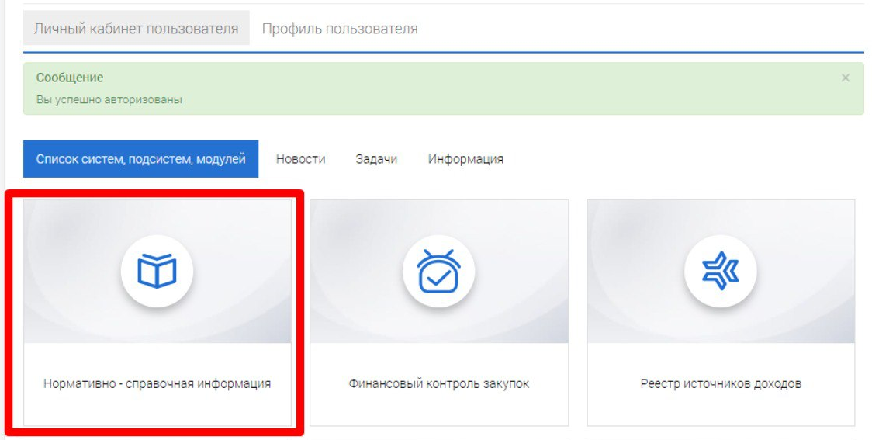
Рисунок 1 – Личный кабинет пользователя в автоматизированной системе «Бюджет»

- открыть справочник «Сотрудники» РМ «Управление пользователями»;
- на панели инструментов нажать на кнопку «Добавить запись»;
- в появившейся пустой строке заполнить все обязательные поля: «Фамилия», «Имя», «Отчество» (при наличии), «Адрес электронной почты», как показано на рисунке 2. Также можно заполнить такие поля как «Структурное подразделение» и «Вид должности».
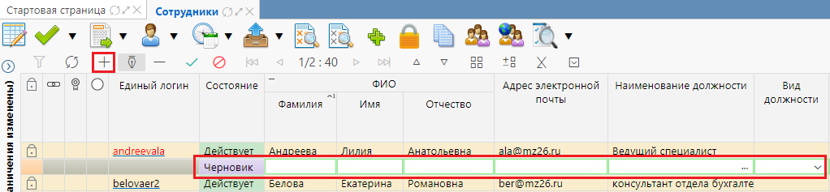
Рисунок 2 – Добавление записи в справочнике «Сотрудники»
- после внесения данных, нажать на панели инструментов кнопку «Принять изменения». Запись примет состояние «Черновик».
Если какое-то из обязательных полей будет не заполнено, то при сохранении записи появится сообщение об ошибке, как показано на рисунке 3.
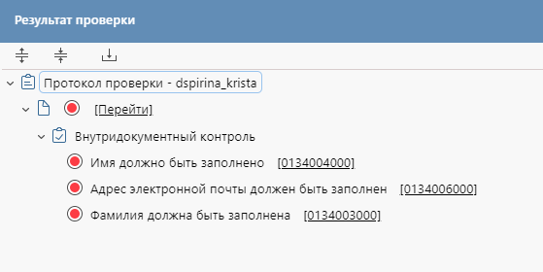
Рисунок 3 – Сообщение об ошибке

Утверждение записи о сотруднике
Запись сотрудника в состоянии «Черновик» следует утвердить, для этого необходимо:
- открыть справочник «Сотрудники» РМ «Управление пользователями»;
- выбрать необходимую неутвержденную запись;
- нажать на панели команд кнопку 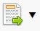 «Действия над документом» - 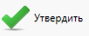 «Утвердить», как показано на рисунке 4.

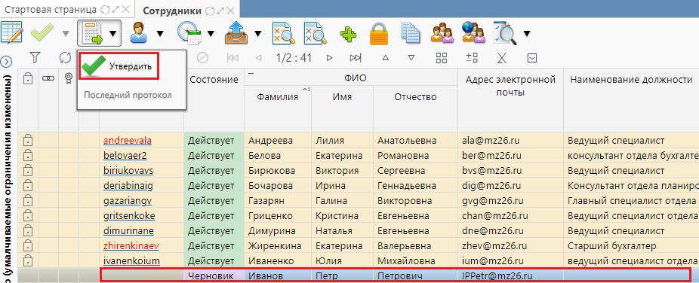
Рисунок 4 – Утверждение сотрудника
После успешного завершения операции утверждения в колонке «Единый логин» должен отобразиться сформированный логин для сотрудника, а запись изменит свое состояние на «Действует».
Сформированный логин единой учетной записи у сотрудника необходимо активировать на интерфейсе «Единые учетные записи» (подробное описание представлено в п.п. 2.2.1 данного документа) и назначить сотруднику права для работы (подробное описание представлено в п.п. 3.1.1 данного документа).
Операцию утверждения можно выполнять и над группой сотрудников. Для этого в справочнике «Сотрудники» необходимо:
- нажать на клавиатуре клавишу «Shift»;
- выделить мышкой несколько сотрудников в состоянии «Черновик»;
- нажать на панели команд кнопку «Действия над документом» - «Утвердить».

Внесение изменений в сведения о сотруднике
Внесение изменений в сведения о сотруднике осуществляется с помощью заявки на изменение. Она применяется в случаях, когда в сведениях о сотруднике присутствуют пустые поля, по которым требуется заполнение, или когда в сведениях о сотруднике допущены орфографические, фактологические и другие ошибки.
Для формирования заявки на изменение необходимо:
- открыть справочник «Сотрудники» РМ «Управление пользователями»;
- выбрать запись сотрудника, которую необходимо изменить;
- на панели команд нажать кнопку «Действия над документом» - «Создать заявку на изменение»;
- у появившейся записи в состоянии «Черновик изменения» заполнить или изменить необходимые поля, как показано на рисунке 5;

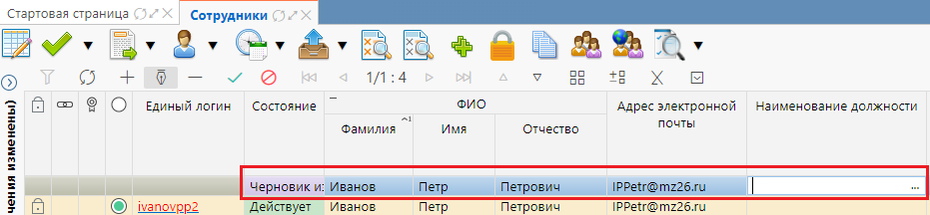
Рисунок 5 – Формирование заявки на изменение сведений о сотруднике
- нажать на панели инструментов кнопку «Принять изменения». Данные будут сохранены;
- нажать на панели команд детализации кнопку «Действия над документом» - «Утвердить».
После успешного завершения операции утверждения запись изменит свое состояние на «Действует».

Создание новой версии записи о сотруднике
Заявка на уточнение применяется в случаях, когда у сотрудника атрибуты заполнены, но являются неактуальными, к таким полям относятся «Фамилия», «Должность», «Структурное подразделение», «Адрес электронной почты». Заявка на уточнение создает новую версию записи о сотруднике, при этом старая версия остается в системе и действует до начала действия новой версии записи о сотруднике.
Для формирования заявки на уточнение необходимо:
- открыть справочник «Сотрудники» РМ «Управление пользователями»;
- выбрать запись о сотруднике, для которой необходимо создать новую версию;
- на панели команд детализации нажать кнопку «Действия над документом» - 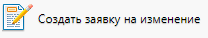 «Создать заявку на уточнение»;
- у появившейся записи в состоянии «Черновик уточнения» изменить значения необходимых полей;
- нажать на панели инструментов детализации кнопку «Принять изменения». Данные будут сохранены;
- нажать на панели команд детализации кнопку «Действия над документом» - «Утвердить».
После успешного завершения операции утверждения запись изменит свое состояние на «Действует».

Закрытие записи о сотруднике
Бывают случаи, когда требуется закрыть запись о сотруднике (например, при увольнении сотрудника из указанной организации).
Последовательность действий по закрытию записи:
- открыть справочник «Сотрудники» РМ «Управление пользователями»;
- найти запись нужного сотрудника, в состоянии «Действует»;
- при наличии единой учетной записи у такого сотрудника необходимо деактивировать ее на интерфейсе «Единые учетные записи» (подробное описание представлено в п.п. 2.2.2 данного документа);
- после деактивации единой учетной записи вернуться в детализацию «Сотрудники» справочника «Учреждения (ОВ)»;
- выбрать необходимого сотрудника;
- на панели команд детализации нажать кнопку «Действия над документом» - 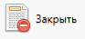 «Закрыть», как представлено на рисунке 6;

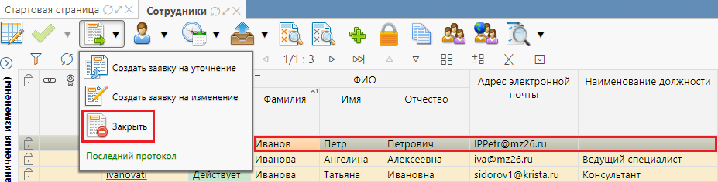
Рисунок 6 – Закрытие записи о сотруднике

- в диалоговом окне «Дата закрытия» указать дату прекращения действия для записи о сотруднике;
- нажать кнопку «Применить», как показано на рисунке 7.
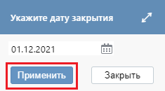
Рисунок 7 – Установка даты прекращения действия записи о сотруднике
При успешном завершении операции запись о сотруднике организации будет видна только при нажатой на панели команд справочника кнопке «Показать скрытые/закрытые» на панели команд справочника.

Администрирование единых учетных записей

Активация учетной записи
Для активации учетной записи необходимо в справочнике «Сотрудники» убедиться, что у сотрудника указан адрес электронной почты, и был автоматически сгенерирован единый логин. В таком случае, для активации необходимо:
- по ссылке в поле «Единый логин» в справочнике «Сотрудники» перейти на интерфейс «Единые учетные записи»;
- нажать на панели команд кнопку «Действия над документом» - 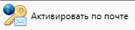 «Активировать по почте», как показано на рисунке 8.
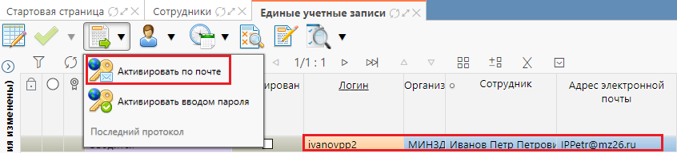
Рисунок 8 – Активация по почте единой учетной записи
При успешном завершении операции пользователю будет направлено письмо со ссылкой для активации пароля, а единая учетная запись изменит свое состояние на «Отправлено приглашение», как показано на рисунке 9.
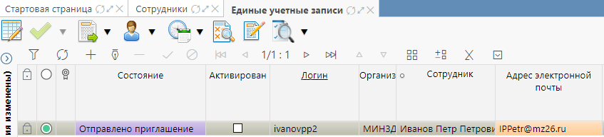
Рисунок 9 – Единая учетная запись в состоянии «Отправлено приглашение»
После успешной активации единой учетной записи ее состояние изменится на «Активирован пользователем».

Деактивация учетной записи
Для деактивации единой учетной записи необходимо:
- открыть интерфейс «Единые учетные записи» РМ «Управление пользователями».
- найти требуемую активированную единую учетную запись;
- нажать на панели команд кнопку «Действия над документом» - 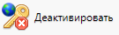 «Деактивировать», как показано на рисунке 10.
Данную операцию можно выполнять и над группой единых учетных записей, нажав на клавиатуре клавишу «Shift» и выделив мышкой несколько активированных единых учетных записей.
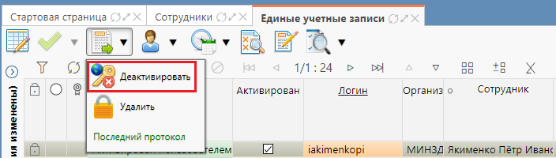
Рисунок 10 – Деактивация единой учетной записи
При успешном завершении операции пользователю будет направлено письмо, содержащее сообщение о деактивации единой учетной записи, а единая учетная запись изменит свое состояние на «Деактивирован». В состоянии «Деактивирован» для редактирования доступны поля «Организация», «Сотрудник», «Адрес электронной почты».
Деактивированную учетную запись можно активировать повторно аналогично активации, описанной в п.п. 2.2.1.

Удаление единой учетной записи
Для удаления единой учетной записи необходимо:
- открыть интерфейс «Единые учетные записи» РМ «Управление пользователями»;
- найти требуемую активированную единую учетную запись;
- нажать на панели команд кнопку «Действия над документом» - 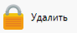 «Удалить», как показано на рисунке 11.
Данную операцию можно выполнять и над группой единых учетных записей, нажав на клавиатуре клавишу «Shift» и выделив мышкой несколько активированных единых учетных записей.
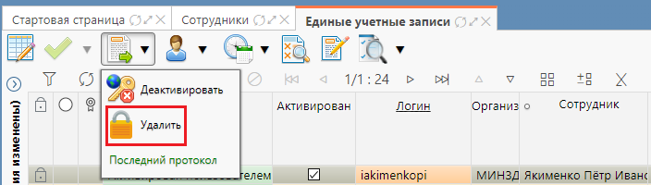
Рисунок 11 – Удаление единой учетной записи
При успешном завершении операции пользователю будет направлено письмо, содержащее сообщение о блокировке учетной записи. Учетная запись изменит свое состояние на «Заблокирован администратором» и будет видна на интерфейсе только при нажатой на панели команд кнопке «Показать скрытые/закрытые».

Управление правами пользователей своего учреждения

Управление правами пользователей учреждения

Механизм назначения/удаления функциональных ролей
Для добавления функциональных ролей необходимо:
- открыть справочник «Сотрудники» РМ «Управление пользователями»;
- выбрать сотрудника, для которого необходимо добавить функциональные роли;
- нажать на панели команд кнопку «Детализация»;
- перейти в детализацию «Функциональные роли», как показано на рисунке 12;
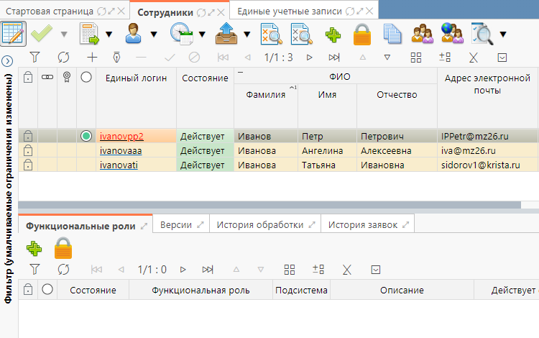
Рисунок 12 – Функциональные роли
- нажать на панели команд детализации области «Функциональные роли» кнопку «Добавить функциональные роли»;
- в открывшемся модальном окне «Функциональные роли» указать для выбранного сотрудника необходимые функциональные роли. Для этого необходимо установить галки напротив выбранных ролей, как показано на рисунке 13.
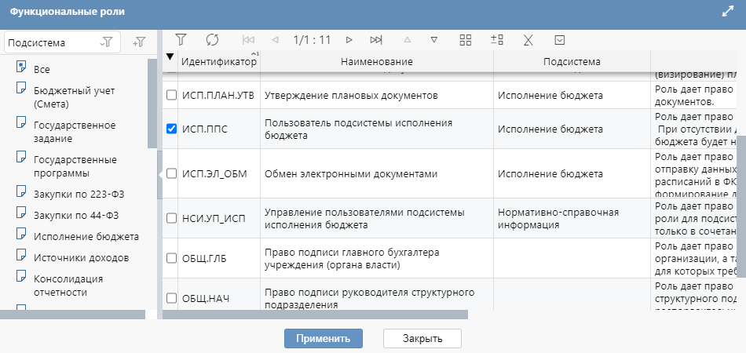
Рисунок 13 – Добавление функциональных ролей

Для исполнителя необходимо добавлять как минимум две основные роли:
- НСИ.ППС. Роль дает право входа в подсистему нормативно-справочной информации. При отсутствии данной роли вход в подсистему будет не возможен.
- ИСП.ППС Роль дает право входа в подсистему исполнения бюджета.
При отсутствии данной роли вход в подсистему исполнения бюджета будет не возможен.

Для закрытия функциональных ролей сотрудника необходимо:
- открыть справочник «Сотрудники» РМ «Управление пользователями»;
- выбрать сотрудника, для которого необходимо добавить функциональные роли;
- нажать на панели команд кнопку «Детализация»;
- перейти в детализацию «Функциональные роли»;
- выбрать необходимые функциональные роли;
- нажать на панели команд детализации области «Функциональные роли» кнопку «Закрыть функциональные роли», как показано на рисунке 14.
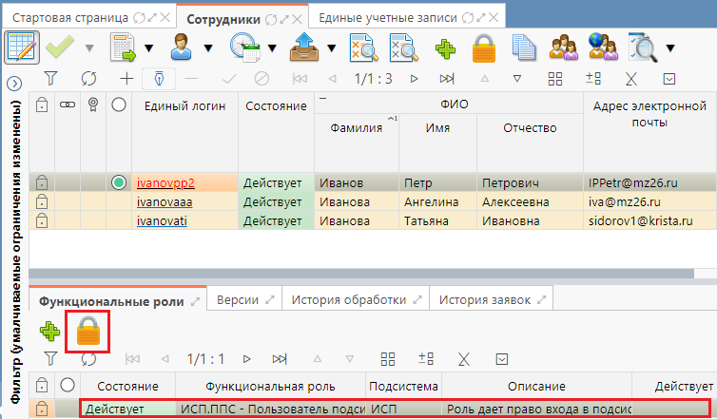
Рисунок 14 – Закрытие функциональных ролей
При успешном завершении операции функциональные роли будут видны только при нажатой на панели команд справочника кнопке «Показать скрытые/закрытые».

Добавление вида должности
Для добавления вида должности необходимо:
- открыть справочник «Сотрудники» РМ «Управление пользователями»;
- выбрать сотрудника, для которого необходимо добавить должность;
- на панели команд детализации нажать кнопку «Действия над документом» - «Создать заявку на изменение»;
- у появившейся записи в состоянии «Черновик изменения» заполнить поле «Вид должности» значением «Руководитель финансово – экономической службы», как показано на рисунке 15;
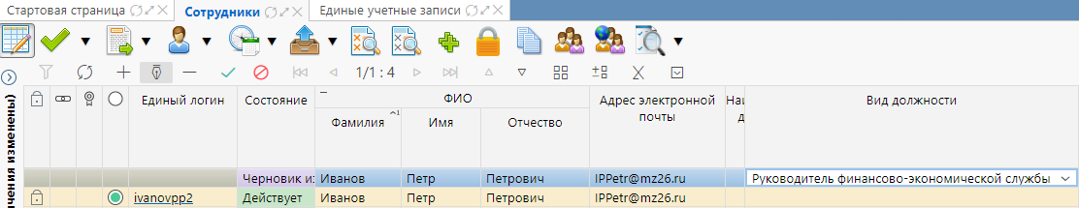
Рисунок 15 – Заполнение поля «Вид должности»
- нажать на панели инструментов детализации кнопку «Принять изменения». Данные будут сохранены;
- нажать на панели команд детализации кнопку «Действия над документом» - «Утвердить».
После успешного завершения операции утверждения запись изменит свое состояние на «Действует» и поле «Вид должности» будет заполнено.

